BAB IV
PEMBAHASAN

  - Tahapan Analisis Sistem Baru
Tahapan analisis sistem baru berguna untuk memudahkan desa untuk merinci serta memberikan gambaran untuk rancangan sistem informasi yang dihasilkan oleh sistem yang akan diusulkan atau sistem baru yang akan dibuat untuk menggantikan sistem yang lama.
    - Kebutuhan Sistem
Kebutuhan sistem dibagi menjadi dua yaitu :
- Kebutuhan Fungsional
Sistem yang dibuat harus bisa melakukan entry data dan menampilkan data berupa informasi di website dan dapat di lihat oleh masyarakat, Sistem yang dibuat merupakan sistem berbasis website yang sudah online nantinya, dan sistem yang dibuat oleh penulis harus sesuai dengan apa yang diharapkan oleh lapisan masyarakat terutama dalam penyajian informasi yang menarik dan tampilan website yang menarik.
- Analisa Kebutuhan Non Fungsional
Analisis kebutuhan non fungsional dilakukan untuk mengetahui spesifikasi kebutuhan untuk sistem. Spesifikasi kebutuhan melibatkan analisis perangkat keras/hardware, analisis perangkat lunak/software,analisis pengguna/user.
- Analisis Perangkat keras/Hardware
hardware yang digunakan penulis untuk membangun Sistem Informasi Berbasis Web adalah sebagai berikut:
Tabel 4.1. Analisi Perangkat Keras
PC | Labtop | Android
- Processor Intel core i3 3,0 Ghz  - RAM 4 GB  - SSD 512 GB  - HDD 1 TB  - LCD Monitor 19 “  - DVD RW  - LAN Card  - USB 2.0, USB 3.0  - Printer, Mouse dan Keyboard | - Processor Intel core N4100 1,5 Ghz  - RAM 4 GB  - SSD 256 GB  - Monitor 13 “  - WIFI 2/5 GHZ  - USB 2.0, USB 3.0  - Printer | - Processor 1,0 Ghz  - RAM 1 GB  - Memori 16 GB  - Monitor 4.5 “  - WIFI 2/5 GHZ

- Analisis Perangkat Lunak/Software
Perangkat lunak (software) yang digunakan penulis untuk membangun Sistem Informasi Berbasis Web adalah sebagai berikut:
PC | Labtop | Android
- Microsofot Windows 7 32 BIT  - Xampp, Notepad ++  - Adobe photoshop C3  - Pengelola internet | - Microsofot Windows 7 32 BIT  - Xampp, Notepad ++  - Adobe photoshop C3  - Pengelola internet | - Android 5 atau lebih tinggi  - Apower Miror, Pengelola internet

- Analisis Pengguna/User
Karakteristik user yang ada saat ini yaitu berumur 15 tahun keatas. User harus mengoprasika komputer dengan baik dan dapat menggunakan Internet dengan baik.
    - Resiko Sistem
Dalam setiap sistem yang dibuat oleh manusia selain memiliki keunggulan dan kelemahan, sistem juga memiliki dampak atau resiko yang ditimbulkan ketika sistem itu diterapkan. Sistem informasi berbasis komputer terutama website, menjadi terpopuler untuk saat ini tetapi resiko yang terjadi di masyarkat awam yang belum mengetahui internet, maka sistem informasi ini tidak akan jalan. Resiko sistem yang di buat untuk saat ini diataranya adalah, untuk membuka sebuah website di perlukan sebuah perangkat komputer atau sejenisnya yang sudah terkoneksi ke internet, masyakat awan tidak akan bisa mengakses sistem informasi ini jika masyarakat tidak kita didik, bagaimana menggunakan sistem informasi website.

  - Tahapan Design
Tahapan design bertujuan untuk memenuhi kebutuhan pemakai sistem mengenai gambaran yang jelas tentang rancangan sistem yang akan dibuat serta diimplementasikan menggunakan Context Diagram, Data Flow Diagram (DFD), Entity Relationship Diagram (ERD), Kamus Data,

Flowchart serta tampilan halaman input dan output.
    - Diagram konteks
Diagram konteks adalah diagram yang terdiri dari suatu proses dan menggambarkan ruang lingkup suatu sistem. Diagram konteks merupakan level tertinggi dari DFD yang menggambarkan seluruh input ke sistem atau output dari sistem. Ia akan memberi gambaran tentang keseluruan sistem. Sistem dibatasi oleh boundary (dapat digambarkan dengan garis putus). Dalam diagram konteks hanya ada satu proses. Tidak boleh ada store dalam diagram konteks
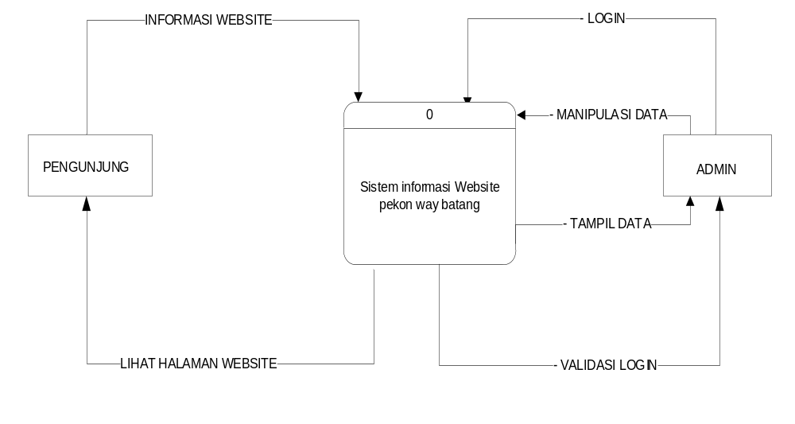 Gambar 4.1 : Context Diagram
Sumber : penulis 2023

    - Data Flow Diagram (DFD)
DFD menggambarkan sebuah sistem kontekstual data flow diagram yang akan pertama kali muncul adalah interaksi antara sistem dan entitas luar. DFD didisain untuk menunjukkan sebuah sistem yang terbagi-bagi menjadi suatu bagian sub-sistem yang lebih kecil dan untuk menggaris bawahi arus data antara kedua hal yang tersebut diatas. Diagram ini lalu "dikembangkan" untuk melihat lebih rinci sehingga dapat terlihat model-model yang terdapat di dalamnya. Adapun DFD yang ada pada website ini adalah sebagai berikut:
      - DFD Level-0
Data Flow Diagram Level 0 merupakan uraian dari diagram konteks yang masih terdapat berbagai proses atau kegiatan didalamnya. Data Flow Diagram Level 0 yang terdapat pada website Pekon Way Batang dapat dilihat pada gambar berikut:

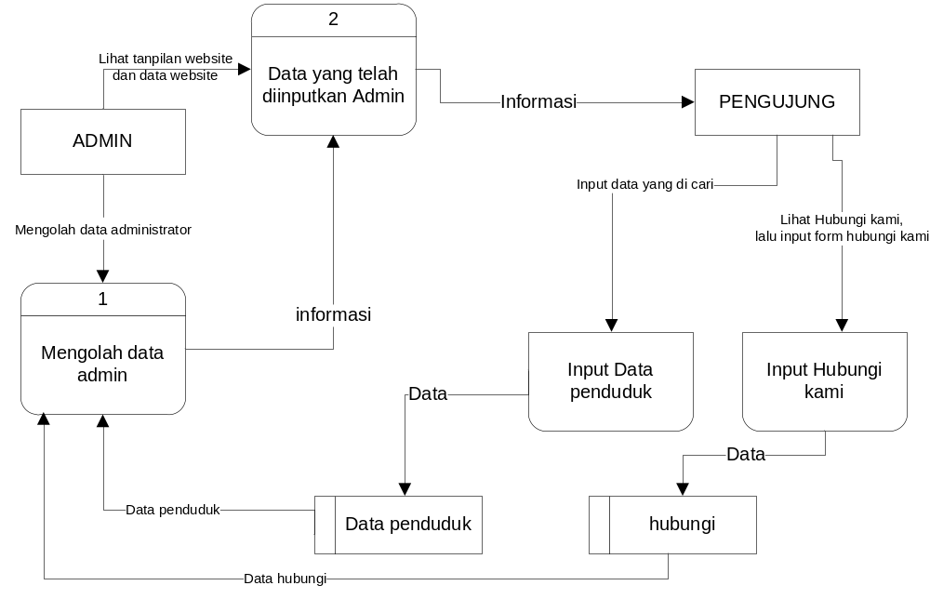
Gambar 4.2 : DFD Level-0
Sumber : Penulis 2023

      - DFD Level-1 Proses 1
Data Flow Diagram Level 1 Proses 1 merupakan uraian dari proses manipulasi data yang terdapat pada DFD level 0. Data Flow Diagram Level 1 Proses 1 dapat dilihat pada gambar berikut:
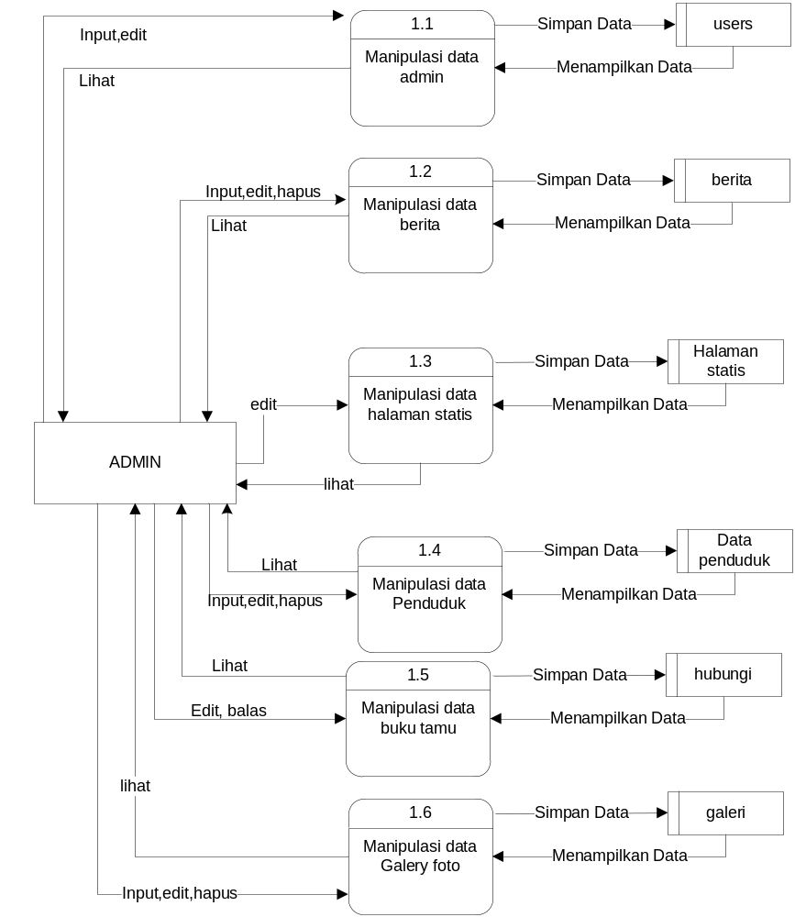
Gambar 4.3: DFD Level-1 proses 1
Sumber : Penulis 2023
      - DFD Level-1 Proses 2
Data flow diagram level 1 proses 2 merupakan penjabaran lebih detail dari DFD level 0 informasi, untuk data flow diagram level 1 proses 2 dapat dilihat pada gambar berikut :
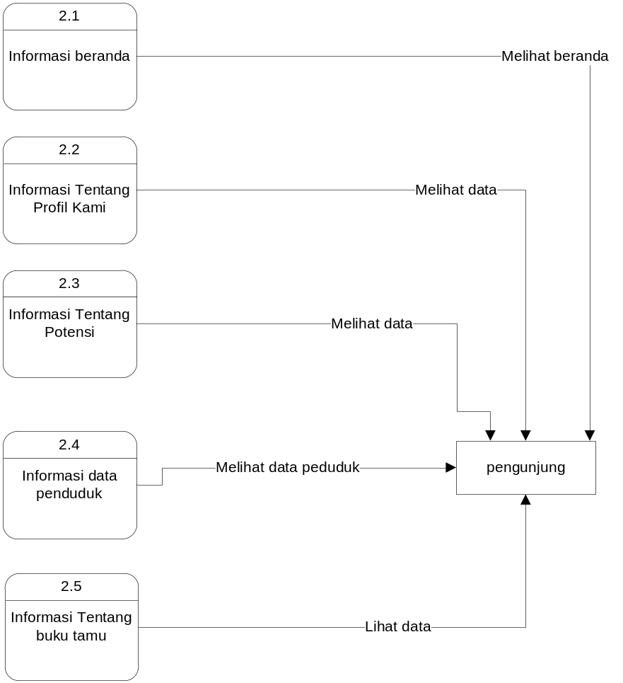

Gambar 4.4: DFD Level-1 proses 2
Sumber : Penulis 2023

    - Entity Relationship Diagram
ERD atau entity relationship diagram merupakan suatu pemaparan dalam bentuk komponen yang memiliki atribut-atribut sebagai simbol dari kenyataan. ERD dapat dilihat seperti gambar di bawah ini:
Demikian untuk membantu gambaran relasi secara lengkap terdapat tiga macam relasi, yaitu :
- One To One Relationship 2 File
Hubungan antara file pertama dengan file ke dua adalah satu berbanding satu.
- One To Many Relastionship 2 File
Hubungan antara file pertama dengan file kedua adalah satu berbanding banyak.
- Many To Many Relationship 2 File
Hubungan antara file pertama dengan file kedua adalah banyak berbanding banyak.
- One To One 2 Atribut Dalam 1 File
Hubungan antara satu atribut dengan atribut dalam satu file yang sama mempunyai hubungan satu lawan satu
- One To Many Atribute Dalam 1 File
Hubungan antara satu atribut dengan atribut yang lain dalam satu file yang sama mempunyai hubungan satu lawan banyak.

- Many To Many Atribute Dalam 1 File
Hubungan antara satu atribut dengan atribut yang lain dalam satu file yang sama mempunyai hubungan banyak lawan banyak.
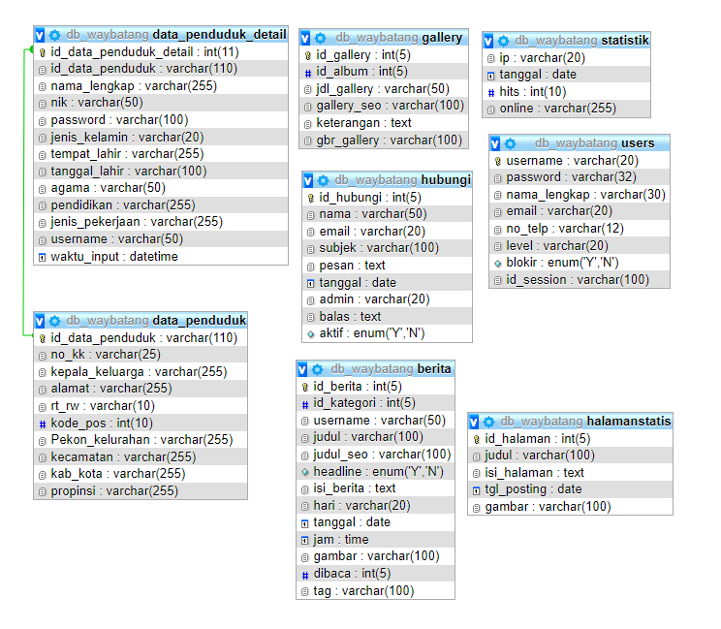
Gambar 4.5 : ERD
Sumber : Penulis 2023

    - Kamus Data (Data Dictionary)
Dengan kamus data analis sistem dapat mendefinisikan data yang mengalir di sistem dengan lengkap. Pada tahap analisis sistem, kamus data digunakan sebagai alat komunikasi antara analis sitem dengan pemakai sistem tentang data yang mengalir ke sistem, yaitu tentang data yang masuk ke sistem dan tentang informasi yang dibutuhkan oleh pemakai sistem. Pada tahap perancangan sistem, kamus data
digunakan untuk merancang input, merancang laporan-laporan dan database. Kamus data dibuat berdasarkan arus data yang ada di Data Flow Diagram (DFD). Arus data di DFD sifatnya adalah global, hanya ditunjukkan nama arus datanya saja. Keterangan lebih lanjut tentang struktur dari suatu arus data di DFD secara lebih terinci dapat dilihat di kamus data.
- Tabel Berita
- Nama : berita
- Database : db_waybatang
- Fungsi : menyimpan berita yang ada di laman
- Struktur data :
Tabel 4.1 Tabel Berita
Sumber: Penulis, 2023
Column | Type | Null | Default | Index | Extra
Id_berita | Int(5) | No | None | Primary Key | Auto_Increment
Id_kategori | Int(5) | No | None
Username | Varchar(30) | No | None
Judul | Varchar(100) | No | None
Judul_seo | Varchar(100) | No | None
Headline | Enum(‘Y’,’N’) | No | Y
Isi_berita | Text | No | None
Hari | Varchar(20) | No | None
Tanggal | Date | No | None
Jam | Time | No | None
Gambar | Varchar(100) | No | None
Dibaca | Int(5) | No | 1
Tag | Varchar(100) | No | None

- Tabel Galery
- Nama : galery
- Database : db_waybatang
- Fungsi : menyimpan data galeri dari halaman
- Struktur data :
Tabel 4.2 Tabel Galeri
Sumber: Penulis, 2023
Column | Type | Null | Default | Index | Extra
Id_galery | int(5) | No | None | Primary Key | Auto_increment
Id_album | int(5) | No | None
Jdl_galery | varchar(100) | No | None
Galery_seo | Varchar(100) | No | None
Keterangan | Text | No | None
Gbr_galery | Varchar(1000 | No | None

- Tabel Halamanstatis
- Nama : Halamanstatis
- Database : db_waybatang
- Fungsi : Menyimpan halamanstatis yang ada di laman
- Struktur data :
Tabel 4.3 Tabel Halamanstatis
Sumber: Penulis, 2023
Column | Type | Null | Default | Index | Extra
Id_halaman | Int(5) | No | None | Primary Key | Auto_Increment
Judul | Varchar(100) | No | None
Isi_halaman | Text | No | None
Tgl_posting | Date | No | None
Gambar | Varchar(100) | No | None
- Tabel Hubungi
- Nama : hubungi
- Database : db_waybatang
- Fungsi : Menyimpan alamat yang ada di laman
- Struktur data :
Tabel 4.4 Tabel Hubungi
Sumber: Penulis, 2023
Column | Type | Null | Default | Index | Extra
Id_hubungi | Int(5) | No | None | Primary Key | Auto_Increment
Nama | Varchar(50) | No | None
Email | Varchar(100) | No | None
Subjek | Varchar(100) | No | None
Pesan | Text | No | None
Tanggal | Date | No | None

- Tabel penduduk
- Nama : data_penduduk
- Database : db_waybatang
- Fungsi : menyimpan data penduduk yang ada di laman
- Struktur data :
Tabel 4.5 Tabel penduduk
Sumber: Penulis, 2023
Column | Type | Null | Default | Index | Extra
id_data_penduduk | varchar(110) | No | None | Primary key | Auto_Increment
no_kk | varchar(25) | Yes | None
kepala_keluarga | varchar(255) | No | None
alamat | varchar(255) | No | None
rt_rw | varchar(10) | No | None
kode_pos | int(10) | No | None
desa_kelurahan | varchar(255) | No | None
dusun | varchar(100) | No | None
kecamatan | varchar(255) | No | None
kab_kota | varchar(255) | No | None
propinsi | varchar(255) | No | None

- Tabel detail penduduk
- Nama : detail data_penduduk
- Database : db_waybatang
- Fungsi : menyimpan data penduduk yang ada di laman
Tabel 4.6 Tabel detail penduduk
Sumber: Penulis, 2023
Column | Type | Null | Default | Index | Extra
id_data_penduduk_detail | varchar(110) | No | None |  | Auto_Increment
id_data_penduduk | varchar(110) | Yes | None
nama_lengkap | varchar(255)
nik | varchar(50)
password | varchar(100)
jenis_kelamin | varchar(20)
tempat_lahir | varchar(255)
tanggal_lahir | varchar(100)
agama | varchar(50)
pendidikan | varchar(255)
jenis_pekerjaan | varchar(255)
username | varchar(50)
waktu_input | datetime

- Tabel users
- Nama : users
- Database : db_waybatang
- Fungsi : menyimpan data pendaftaran user
- Struktur data :
Tabel 4.7 Tabel user
Sumber: Penulis, 2023
Column | Type | Null | Default | Index | Extra
Username | Varchar(50) | No | None | Primary  Key | Auto_increment
Password | varchar(50) | No | None
Nama_lengkap | varchar(50) | No | None
email | varchar(100) | No | None
No_tlp | varchar(12) | No | None
Level | Varchar(10) | No | User
Blokir | Enum(“Y”,”N”) | No | None
Id_sesion | Varchar(100) | No | None

    - Flowchart Web- Pekon Way Batang
      - Flowchart Pengunjung
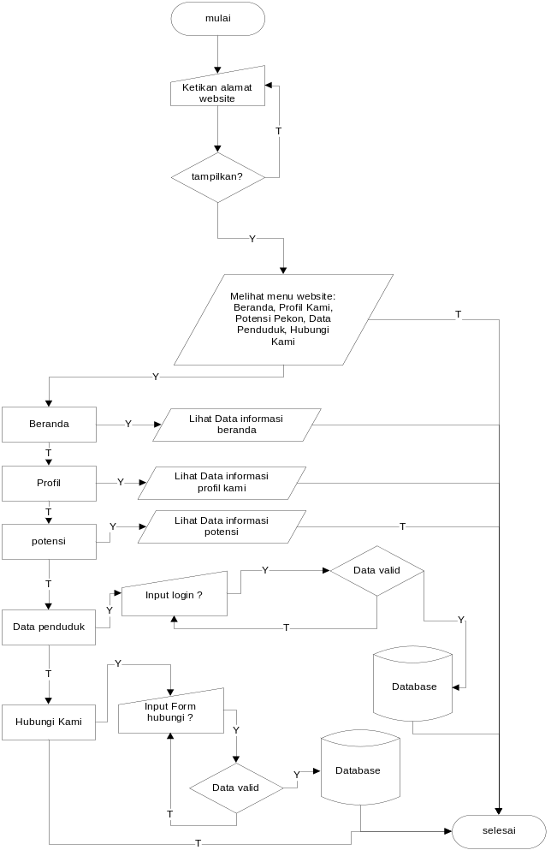
Gambar 4.7 : Flowchart pengunjung
Sumber : Penulis 2023
      - Flowchart Halaman admin
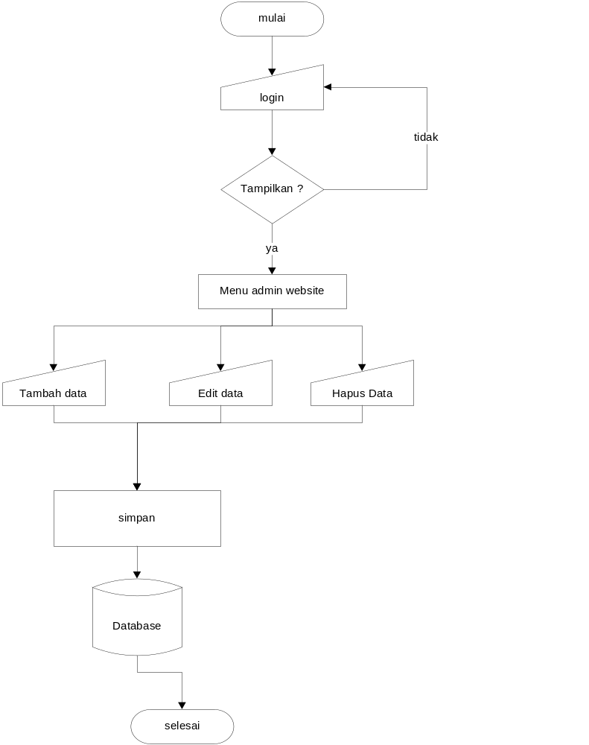

Gambar 4.8 : Flowchart halaman Admin
Sumber : penulis 2023

    - Rancangan File Master
      - File Master Admin
Halaman admin perlu dirancang sedemikian rupa dengan harapan dapat memberikan kenyamanan dan kemudahan kepada admin pada saat menginputkan data/informasi kedalam website. Adapun perancangan tampilan halaman admin seperti ditunjukan pada gambar berikut :
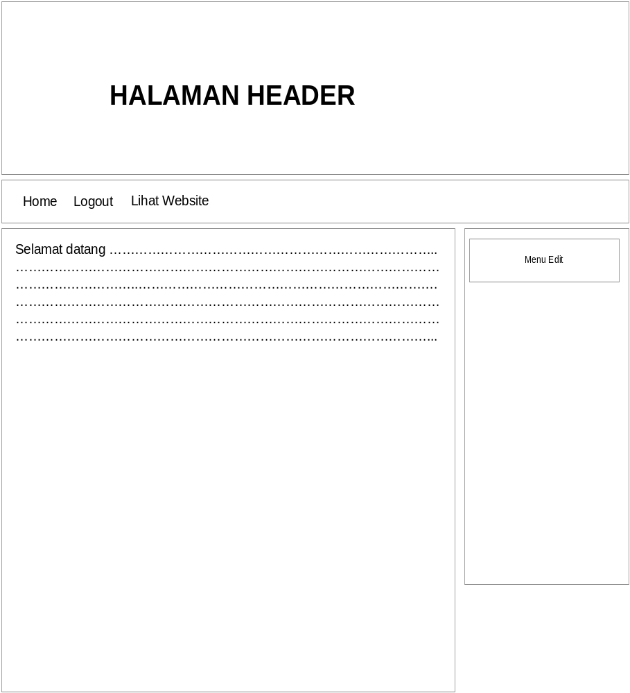
Gambar 4.9 : File Master Admin
Sumber : penulis 2023

    - Rancangan Dialog Input (Tampilan Input)
- Rancangan Input Admin
Rancangan input admin merupakan rancangan input yang digunakan oleh admin untuk menambah password yang baru. Bentuk rancangan input admin pada website ini adalah sebagai berikut :
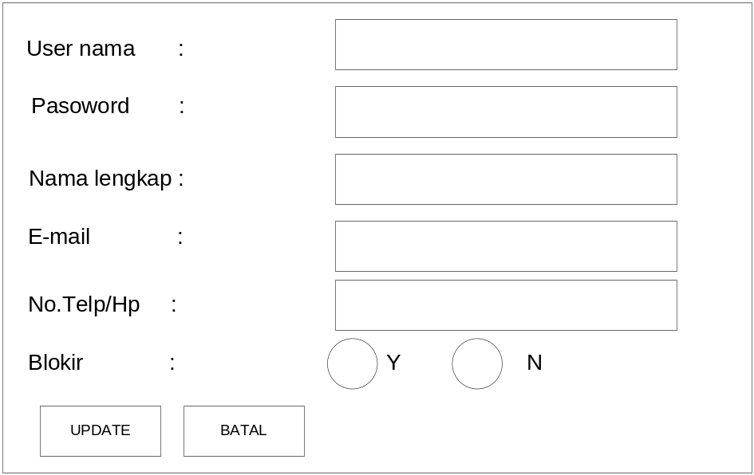
Gambar 4.10 : Rancangan Input admin
Sumber : penulis 2023

- Rancangan Input Berita
Rancangan input Berita merupakan rancangan input yang digunakan oleh admin untuk menambah Berita baru ke dalam website. Bentuk rancangan input Berita pada website ini adalah sebagai berikut :
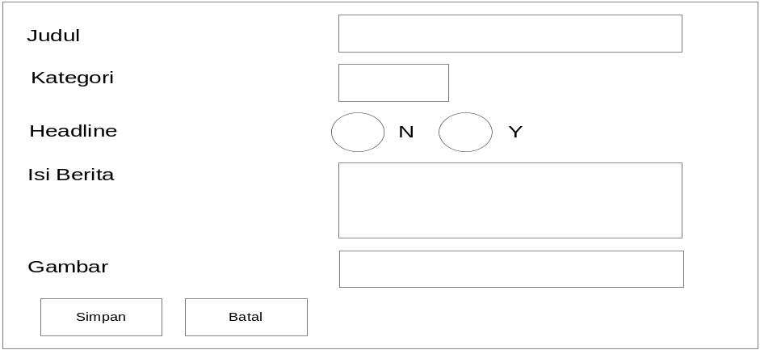
Gambar 4.11 : Rancangan Input Berita
Sumber : penulis 2023

- Rancangan Input Galery
Rancangan input Galery merupakan rancangan input yang digunakan oleh admin untuk menambah foto Galery pada website. Bentuk rancangan input Galery pada website ini adalah sebagai berikut :
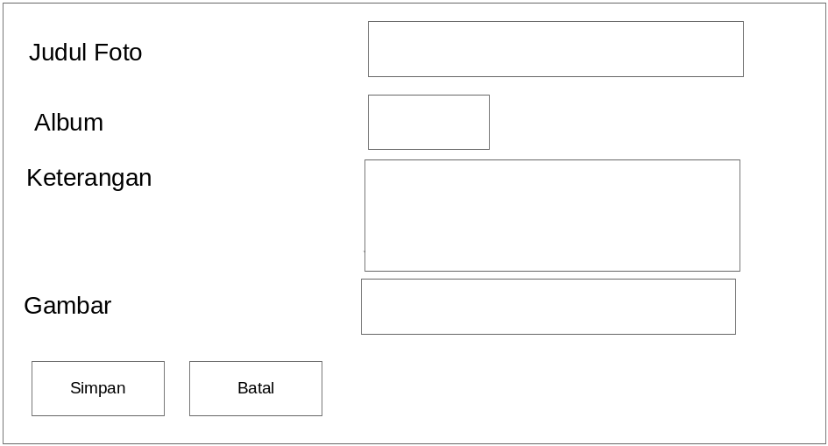
Gambar 4.12 : Rancangan Input galery
Sumber : penulis 2023

- Rancangan Halaman Statis
Rancangan halaman statis di gunakan oleh admin untuk mengiputkan page halaman seperti profil, visi dan misi . adapun rancangan halaman statis pada website adalah sebagai berikut :
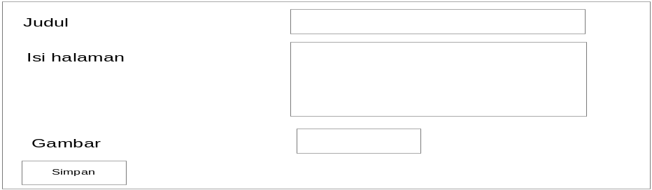
Gambar 4.13 : Rancangan Input galery
Sumber : penulis 2023

- Rancangan Input Buku Tamu
Rancangan input form contact merupakan rancangan input yang digunakan oleh pengujung untuk menanyakan informasi tentang website/seputar Pekon Way Batang . Bentuk rancangan input form Buku Tamu pada website ini adalah sebagai berikut :
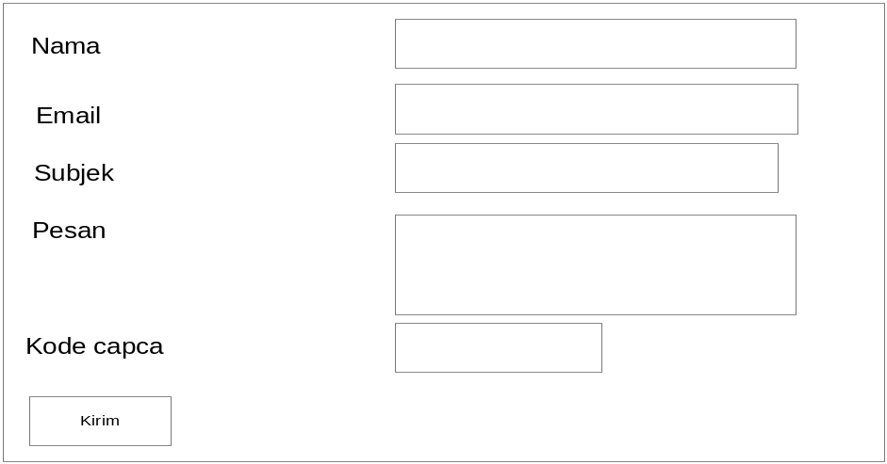
Gambar 4.24 : Rancangan Input Form buku tamu
Sumber : penulis 2023
- Rancangan Input Penduduk
Rancangan input form penduduk merupakan rancangan input yang digunakan oleh admin untuk menambah data kepala penduduk . Bentuk rancangan input form penduduk pada website ini adalah sebagai berikut :
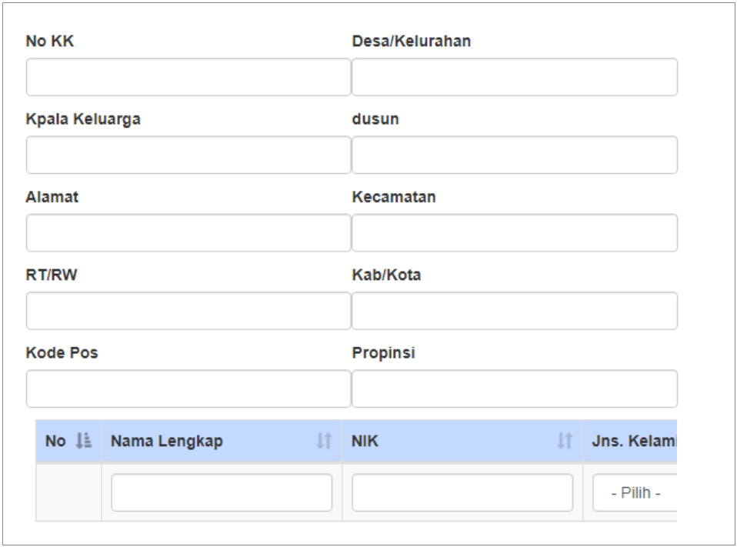Gambar 4.15 : Rancangan Input Form penduduk
Sumber : penulis 2023

    - Dialog Output (Tampilan Output)
Berdasarkan rancangan yang dibuat, terdapat tampilan output yang disesuaikan dengan pembuatan database web. Tampilan output tersebut adalah sebagai berikut:
- Rancangan Halaman Utama Website
Pada saat pengunjung membuka sebuah website, pengunjung akan disuguhkan beberapa informasi yang terdapat pada halaman utama website tersebut. Rancangan halaman utama website pada website ini adalah sebagai berikut :
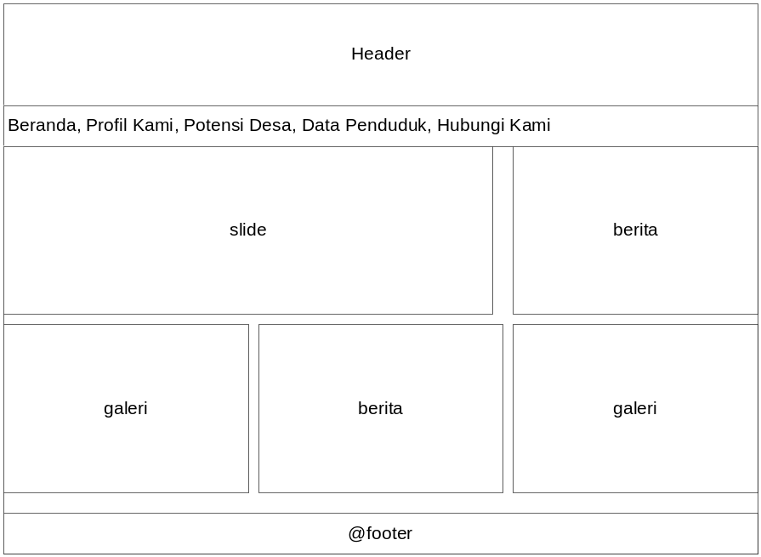
Gambar 4.16 : Rancangan Halaman Utama Website
Sumber : penulis 2023

- Rancangan Halaman Profil
Halaman profil berisi profil Pekon Way Batang dalam menu profil ini terdapat submenu yaitu letak geografis, sejarah, struktur organisasi, visi misi, dan sambutan. Rancangan halaman profil pada website ini adalah sebagai berikut :
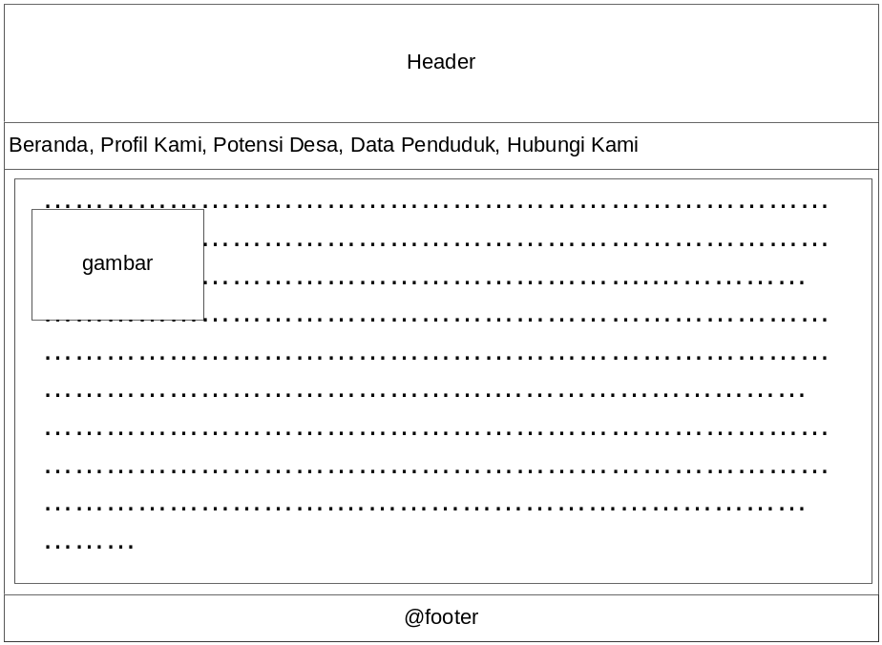
Gambar 4.17 : Rancangan Halaman Profil
Sumber : penulis 2023

- Rancangan Halaman Potensi
Halaman submenu Potensi berisi tentang Potensi Pekon Way Batang . Rancangan halaman Potensi Desa pada website ini adalah sebagai berikut :
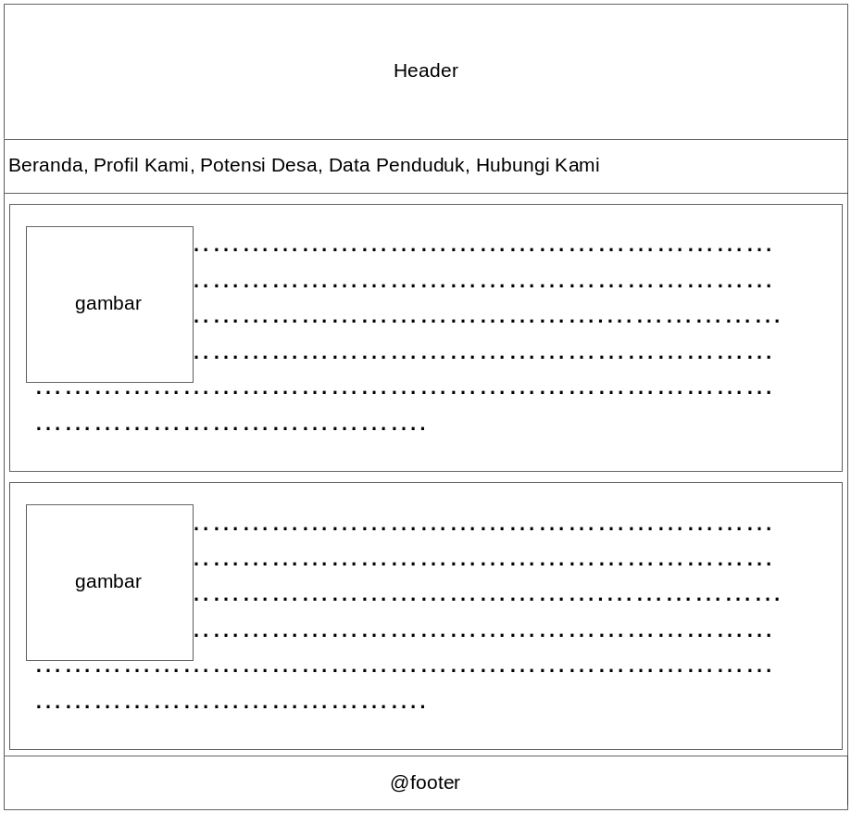
Gambar 4.18 : Rancangan Halaman menu potensi
Sumber : penulis 2023

- Rancangan Halaman Galery
Halaman galery berisi daftar gallery foto Pekon Way Batang . Rancangan halaman galery pada website ini adalah sebagai berikut :
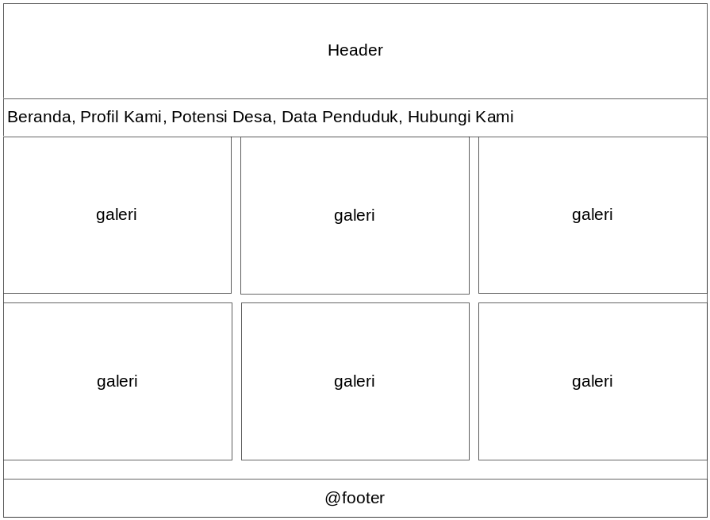
Gambar 4.19: Rancangan Halaman gallery
Sumber : penulis 2023

- Rancangan Halaman data Penduduk
Halaman buku tamu berisi form buku tamu pada website Pekon Way Batang . Rancangan halaman buku tamu pada website ini adalah sebagai berikut :
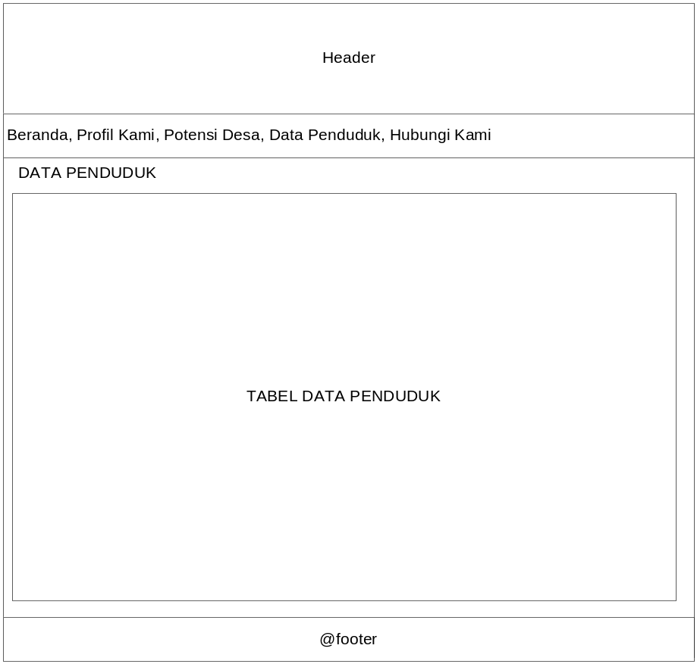
Gambar 4.20 : Rancangan Halaman Buku Tamu
Sumber : penulis 2023

- Rancangan Halaman buku tamu
Halaman buku tamu berisi form buku tamu pada website Pekon Way Batang . Rancangan halaman buku tamu pada website ini adalah sebagai berikut :
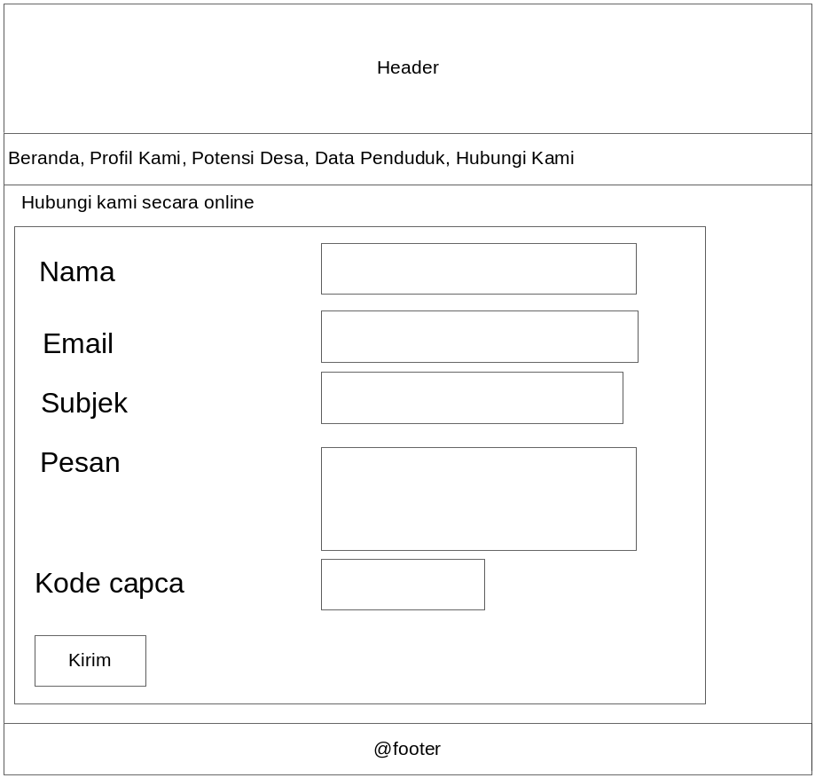
Gambar 4.21 : Rancangan Halaman Buku Tamu
Sumber : penulis 2023

  - Tampilan implementasi
Tahap implementasi merupakan tahap meletakkan sistem agar siap untuk dioperasikan. Dengan tujuan untuk melakukan uji coba pada perangkat keras sebagai sarana pengolahan data dan penyajian informasi. Kegiatan-kegiatan yang dapat dilakukan pada tahap implementasi ini adalah dari proses membuka program web browser, membuka web, membuka link-link yang ada dan menutup atau keluar dari program.
    - Membuka Halaman Web Browser
- Klik Start pada windows.
- Klik All Program.
- Klik Mozilla Firefox atau web browser lainya.
    - Membuka Web Pekon Way Batang di localhost
Untuk masuk ke website Pekon Way Batang , harus mengetikkan alamat website pada url address mozila yaitu dengan link http://localhost/Waybatang dan untuk membuka halaman admin webnya dengan ketik di url address mozila atau Ie dengan alamat http://localhost/Waybatang/adminweb/ .
- Tampilan Halaman Beranda
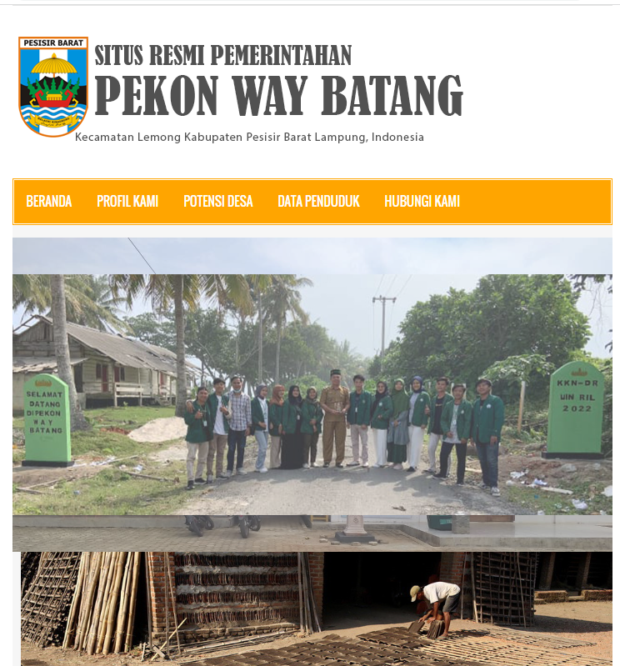
Gambar 4.22 : Tampilan Halaman Beranda
Sumber : penulis 2023
- Tampilan Halaman Profil
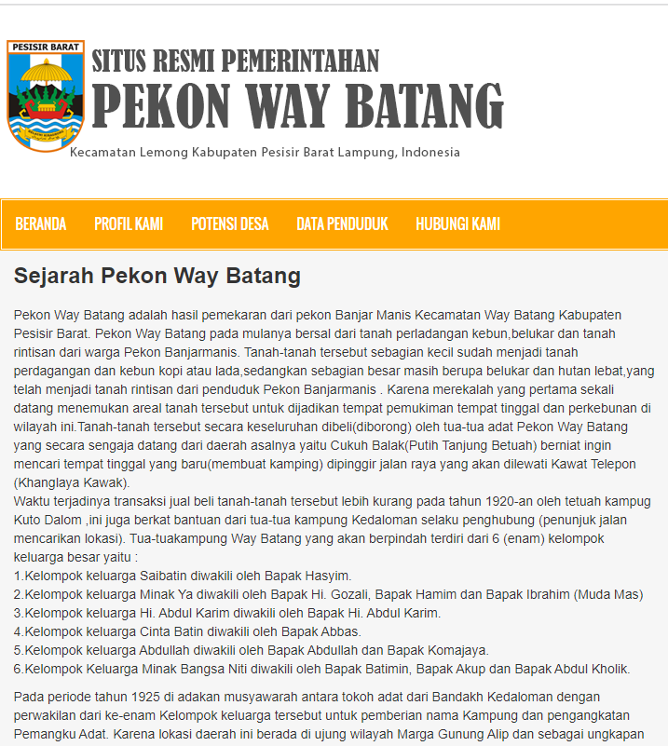
Gambar 4.23 : Tampilan Halaman Profil
Sumber : penulis 2023

- Tampilan Halaman Potensi Desa
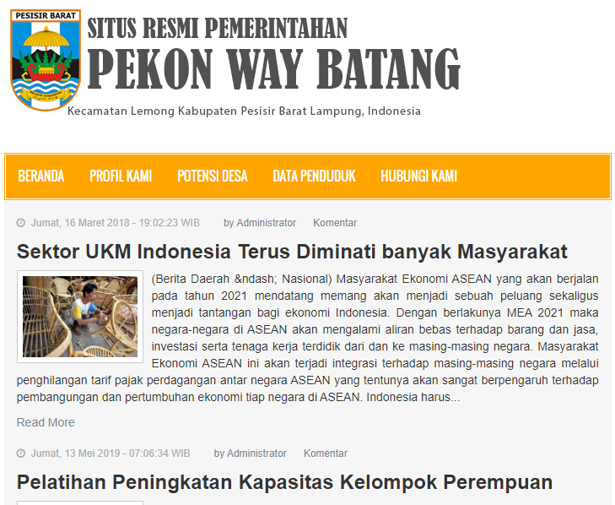
Gambar 4.24 : Tampilan Halaman Potensi Desa
Sumber : penulis 2023

- Tampilan Halaman Data Penduduk
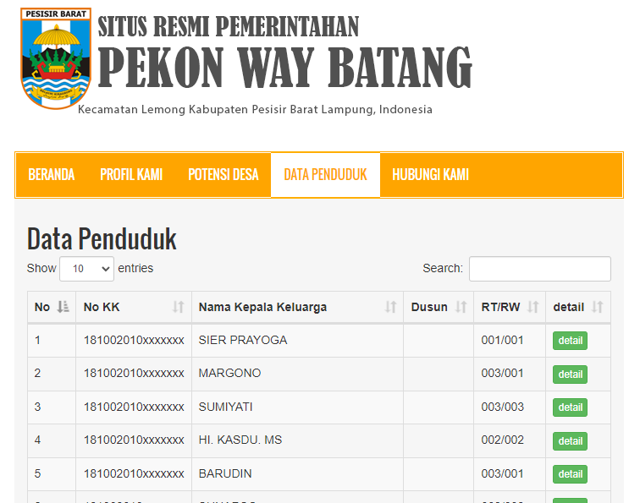
Gambar 4.25 : Tampilan Halaman Layanan
Sumber : penulis 2023

- Tampilan Halaman Hubungi Kami
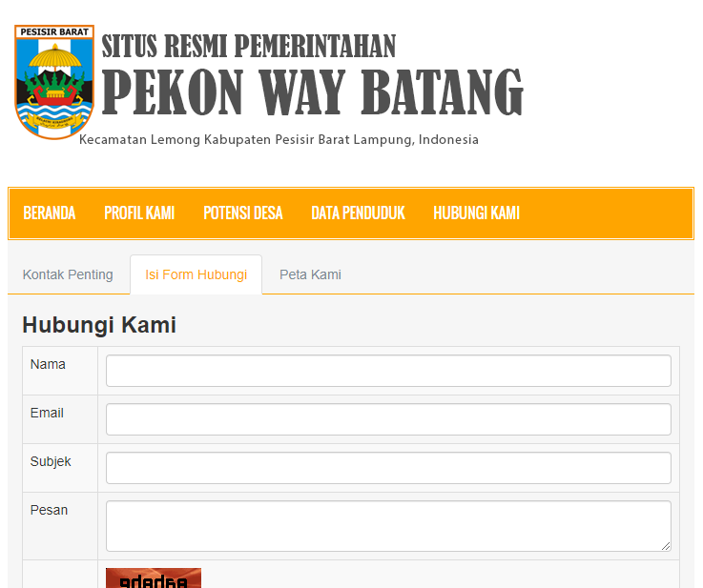
Gambar 4.26 : Tampilan Halaman Hubungi Kami
Sumber : penulis 2023

    - Membuka Halaman Admin
Untuk masuk ke halaman admin web Pekon Way Batang , admin harus melakukan login terlebih dahulu dengan memasukkan username dan password.
- Halaman Login
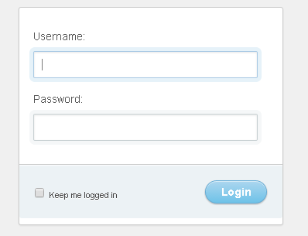
Gambar 4.28 : Tampilan Halaman Login
Sumber : penulis 2023
- Halaman Utama Admin
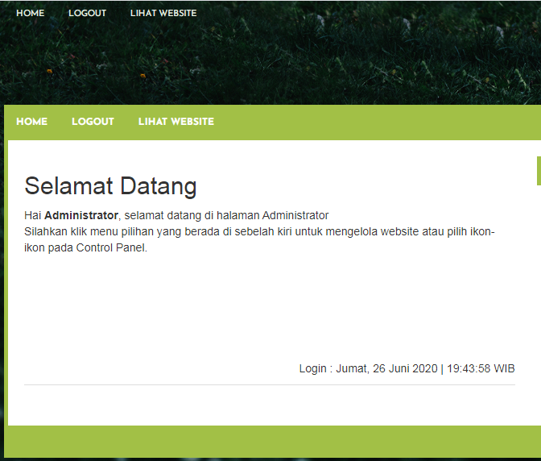
Gambar 4.29 : Tampilan Halaman Utama Admin
Sumber : penulis 2023

    - Keluar dari Web dan Menutup Web Browser
Untuk keluar dari Program Web atau menutup Mozilla Firefox dapat dilakukan dengan cara:
- Klik File
- Klik Close atau Exit
- Atau klik icon Close 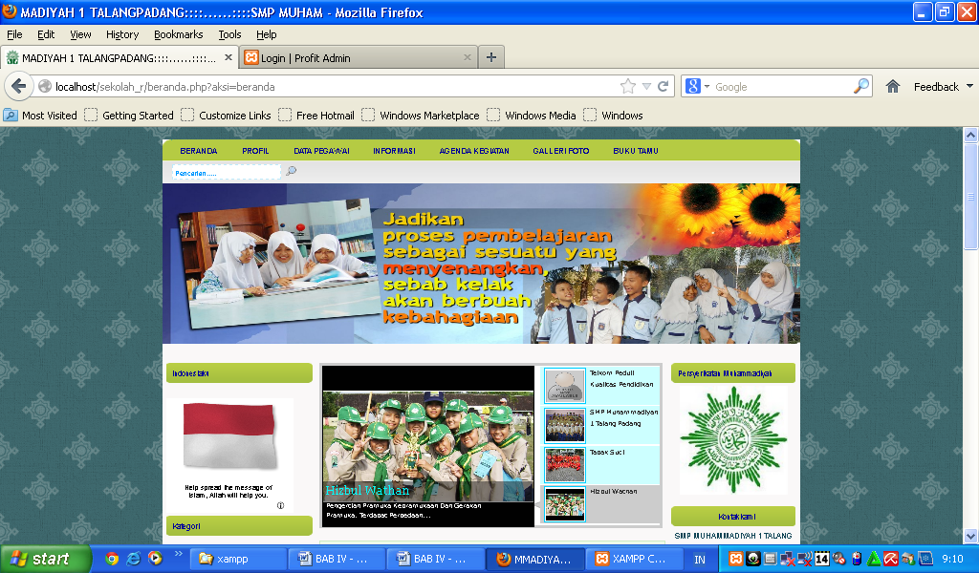 dipojok kanan atas program.
    - Perangkat Pendukung Sistem Yang Baru
- Hardware
Spesifikasi hardware yang digunakan penulis untuk membangun sistem informasi berbasis web adalah sebagai berikut:
- Processor Intel core i3 3,0 Ghz
- RAM 2 GB
- Harddisk 500 GB
- LCD Monitor 14 “
- VGA 128 MB
- DVD RW
- LAN Card
- USB 2.0, USB 3.0
- Printer, Mouse dan Keyboard
Spesifikasi minimal hardware yang direkomendasikan penulis kepada pengguna (user) dapat menggunakan/mengakses sistem informasi berbasis web adalah sebagai berikut:
- Prosesor pentium IV
- RAM 128mb
- Hardisk 10gb
- VGA 32mb
- LAN Card
- Monitor resolusi 1024X600px
- WiFi
- Software
Spesifikasi minimal software yang diajukan penulis adalah sebagai berikut :
- Sistem Opresi : Windows Xp, Windows 7,
- Browser : Mozilla Firefox, opera, aurora
- Flas Player
- Brainware
Spesifikasi brainware administrator (admin) untuk mengolah website yang direkomendasikan penulis adalah sebagai berikut:
- menguasai atau memahami bahasa pemrograman PHP, mysql, web editor, iklan, dan Desa grafis. Hal ini digunakan jika administrator sebagai pusat kendali program ini melakukan perubahan Desa dan isi tampilan web.
- Membuat security sistem
Hal ini untuk menjaga keamanan data dan rancangan span (sampah elektronik) maupun hacker.
  - Implementasi koding program
Terlampir
  - Analisis Keuntungan dan Kelemahan
Berdasarkan website yang telah dibuat maka kelebihan yang dapat diperoleh adalah sebagai berikut:
- Informasi dapat selalu diupdate oleh user admin.
- Pemanfaatan informasi berbasis teknologi lebih maksimal dalam hal persebaran informasi, sehingga lebih luas cakupan dan wilayah persebarannya.
- diharapkan dapat mendukung program Desa berbasis IT (Ilmu dan Teknologi)
Disamping
kelebihan yang diberikan web yang dibuat terdapat kekurangan yang diakibatkan kurannya SDM dan fasilitas yang dimiliki pihak Pekon Way Batang kekurangan tersebut antara lain:
- Pendataan dan informasi dalam persebaran informasi yang dilakukan secara online membutuhkan jaringan yang terkoneksi dengan internet, sehingga dibutuhkan kemampuan server yang dapat menampung dan mengkoordinir pendataan didalamnya.
- Software yang digunakan dalam pembuatan website bervariasi sehingga memerlukan perangkat komputer yang mampu mengoprasikan software-software tersebut secara optimal dan SDM yang mampu mengoprasikan software-software tersebut agar dalam web tersebut dapat berjalan maksimal terutama pengadaan data.

